Tìm bug trên trang truongnha.com
- Bug 1: Quên password không thể lấy lại vì chức năng “Quên mật khẩu” không hoạt động..
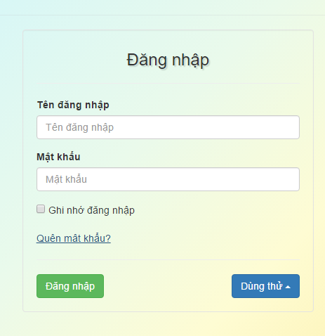
Mong muốn : Khi quên mật khẩu, nhấp vào “Quên mật khẩu” -> Email lấy lại mật khẩu được gửi tới địa chỉ Email đã dùng để đăng ký tài khoản.
- Bug 2 : chỉnh sửa thông tin cá nhân.
Ràng buộc: email phải đúng chuẩn.
Số điện thoại không chứa kí tự chữ cái.
Kết quả mong đợi : thông báo nhập email không đúng, số điện thoại không đúng khi nhập email và số điện thoại không đúng.
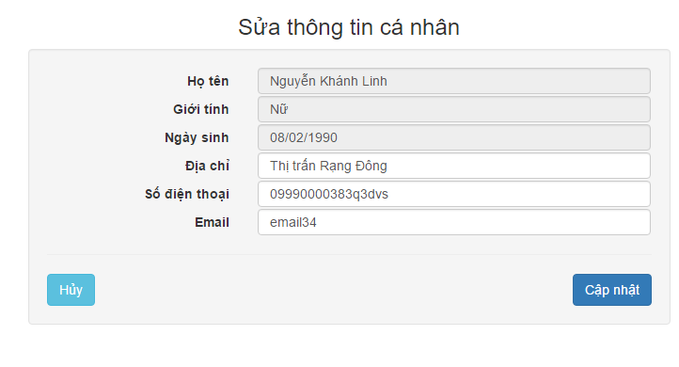
Kết quả thực tế : thông báo thông tin cá nhân đã được cập nhât..
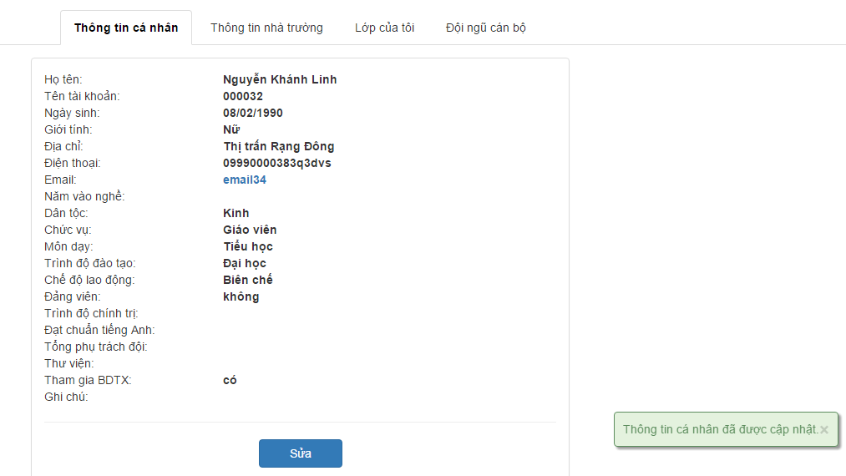
Mong muốn: thông báo nhập lại khi email và số điện thoại nhập không đúng và quay lại trang chỉnh sửa.
- Bug 3 : chỉnh sửa thông tin tài khoản và mật khẩu.
Ràng buộc: cần sửa mật khẩu thành công mới sửa được thông tin tài khoản.
Kết quả mong đợi : thông báo đổi mật khảu không thành công, cập nhật thất bại khi nhập mật khẩu không đúng hoặc quá ngắn.
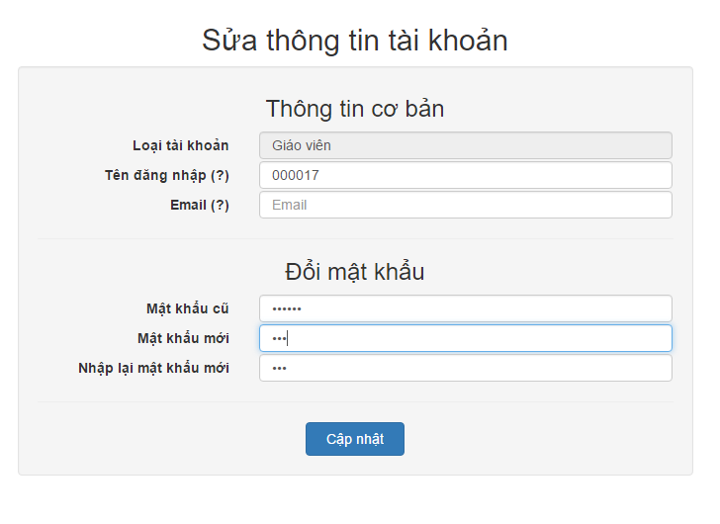
Kết quả thực tế : cập nhật thành công đổi mật khẩu thất bại.
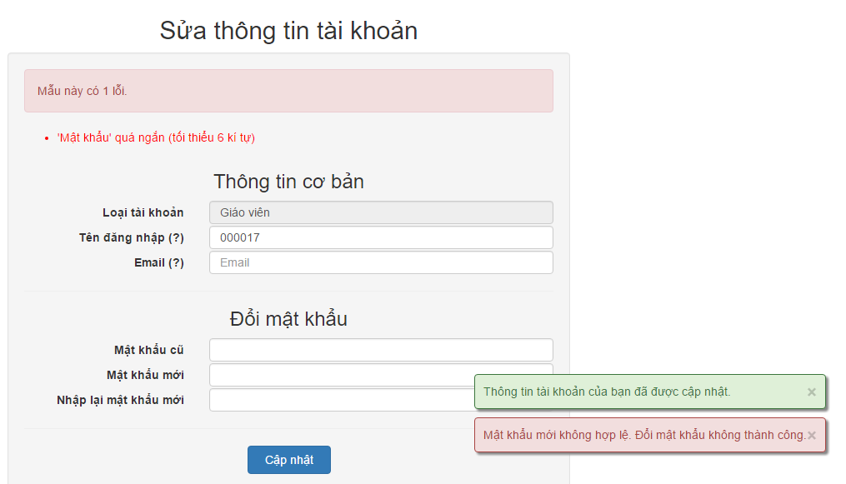
Mong muốn : thông báo mật khẩu không hợp lệ đổi mật khẩu thất bại và cập nhật thất bại.

Tìm bug trên phần mềm meboo
- Bug 1: ngày tiêm ở thời điểm hiện tại bị coi là bỏ lỡ
Ràng buộc : thời điểm của ngày tiêm trùng với thời điểm hiện tại.
Kết quả mong đợi : thông báo bằng một màu khác màu cam( màu chỉ thị mũi tiêm bị bỏ lỡ).
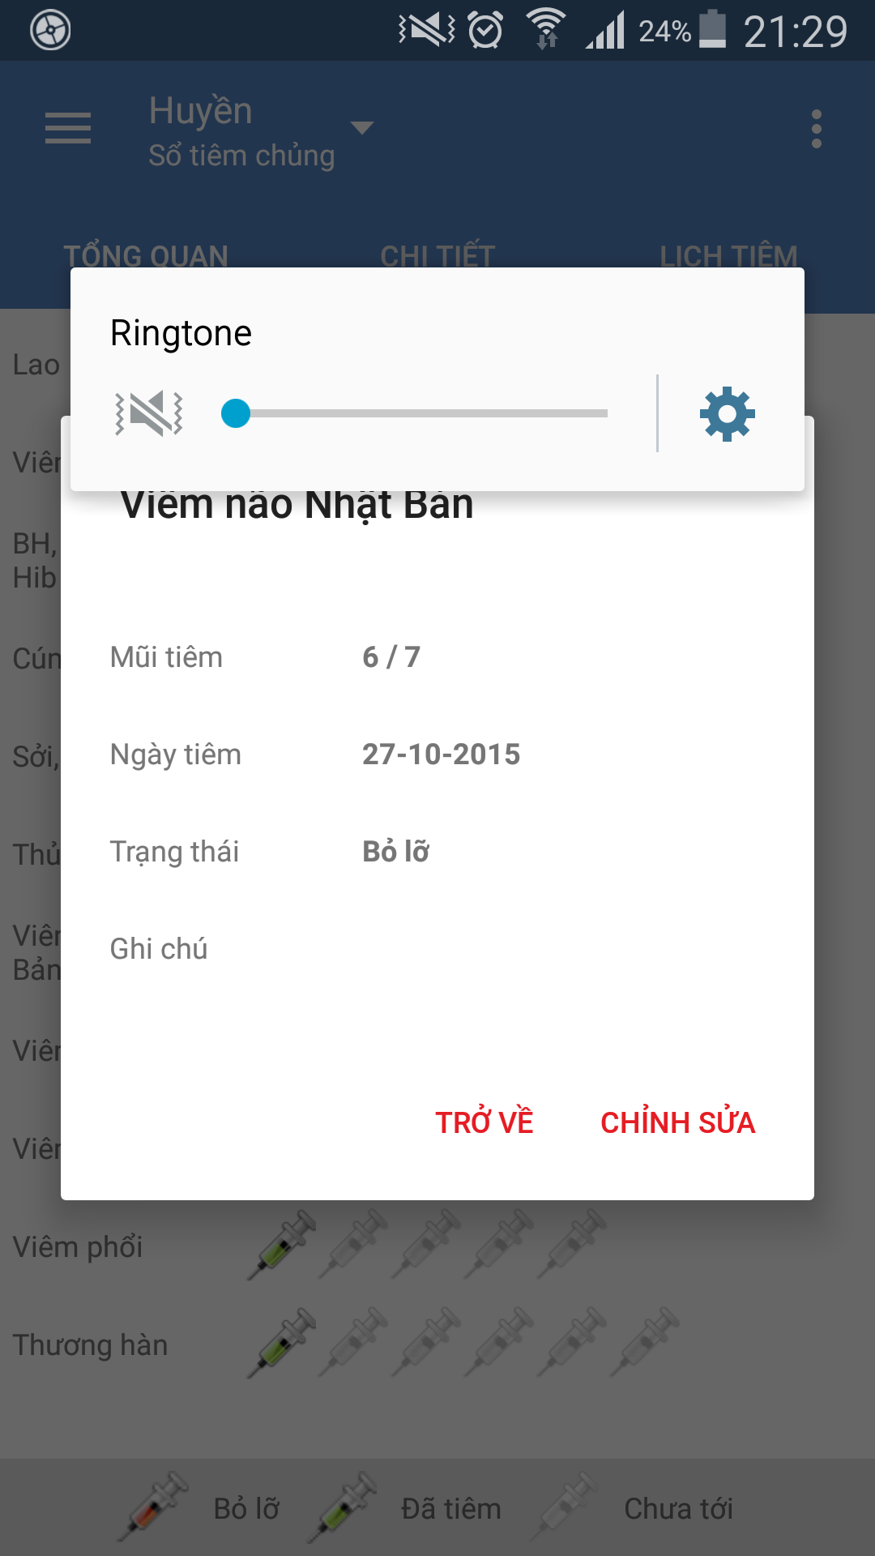

Kết quả thực tế : mũi tiêm có màu cam là màu thông báo mũi tiêm bị bỏ lỡ.
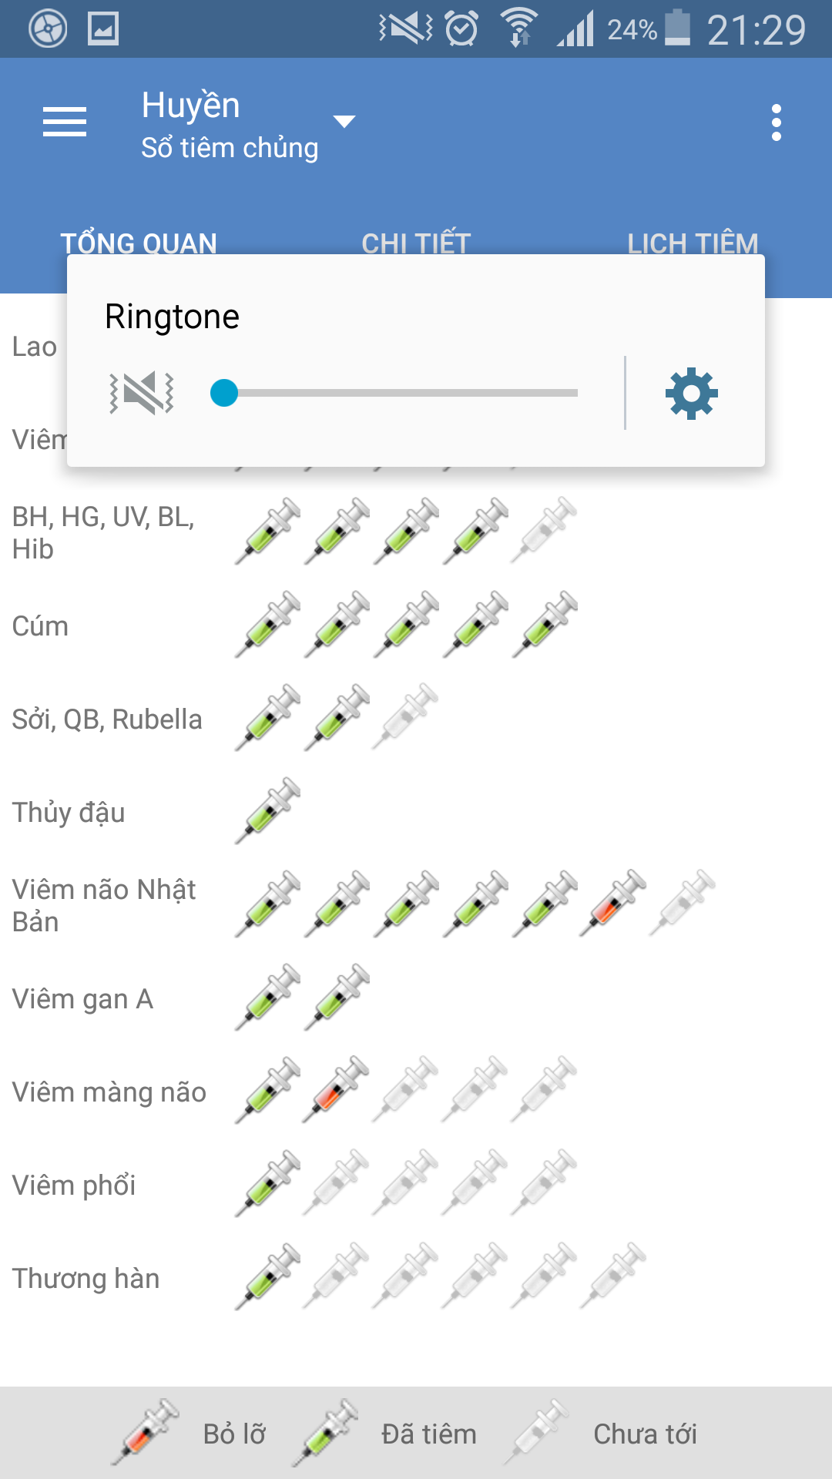

Mong muốn : thêm một màu khác chỉ thị mũi tiêm đang trong ngày cần tiêm.
- Bug 2 : thời điểm đã tiêm của 2 mũi có thể không theo trình tự tăng dần của thời gian
Ràng buộc: 2 mũi tiêm phải cùng loại, cùng được chọn là đã tiêm

Kết quả mong đợi : sắp xếp lại mũi tiêm theo trình tự thời gian hoặc báo mũi tiêm sau có thời gian không hợp lệ khi thời điểm đã tiêm của mũi sau lại xảy ra trước thời điểm đã tiêm cuat mũi tiêm trước.

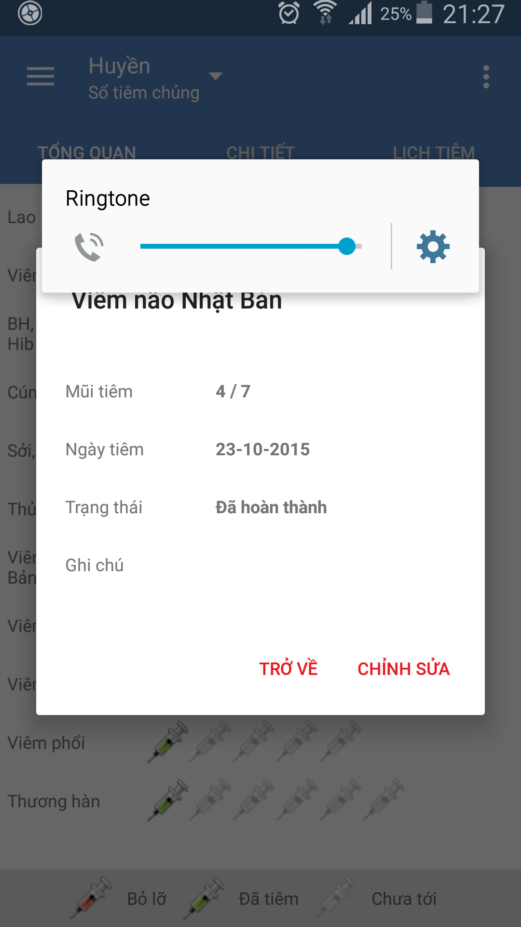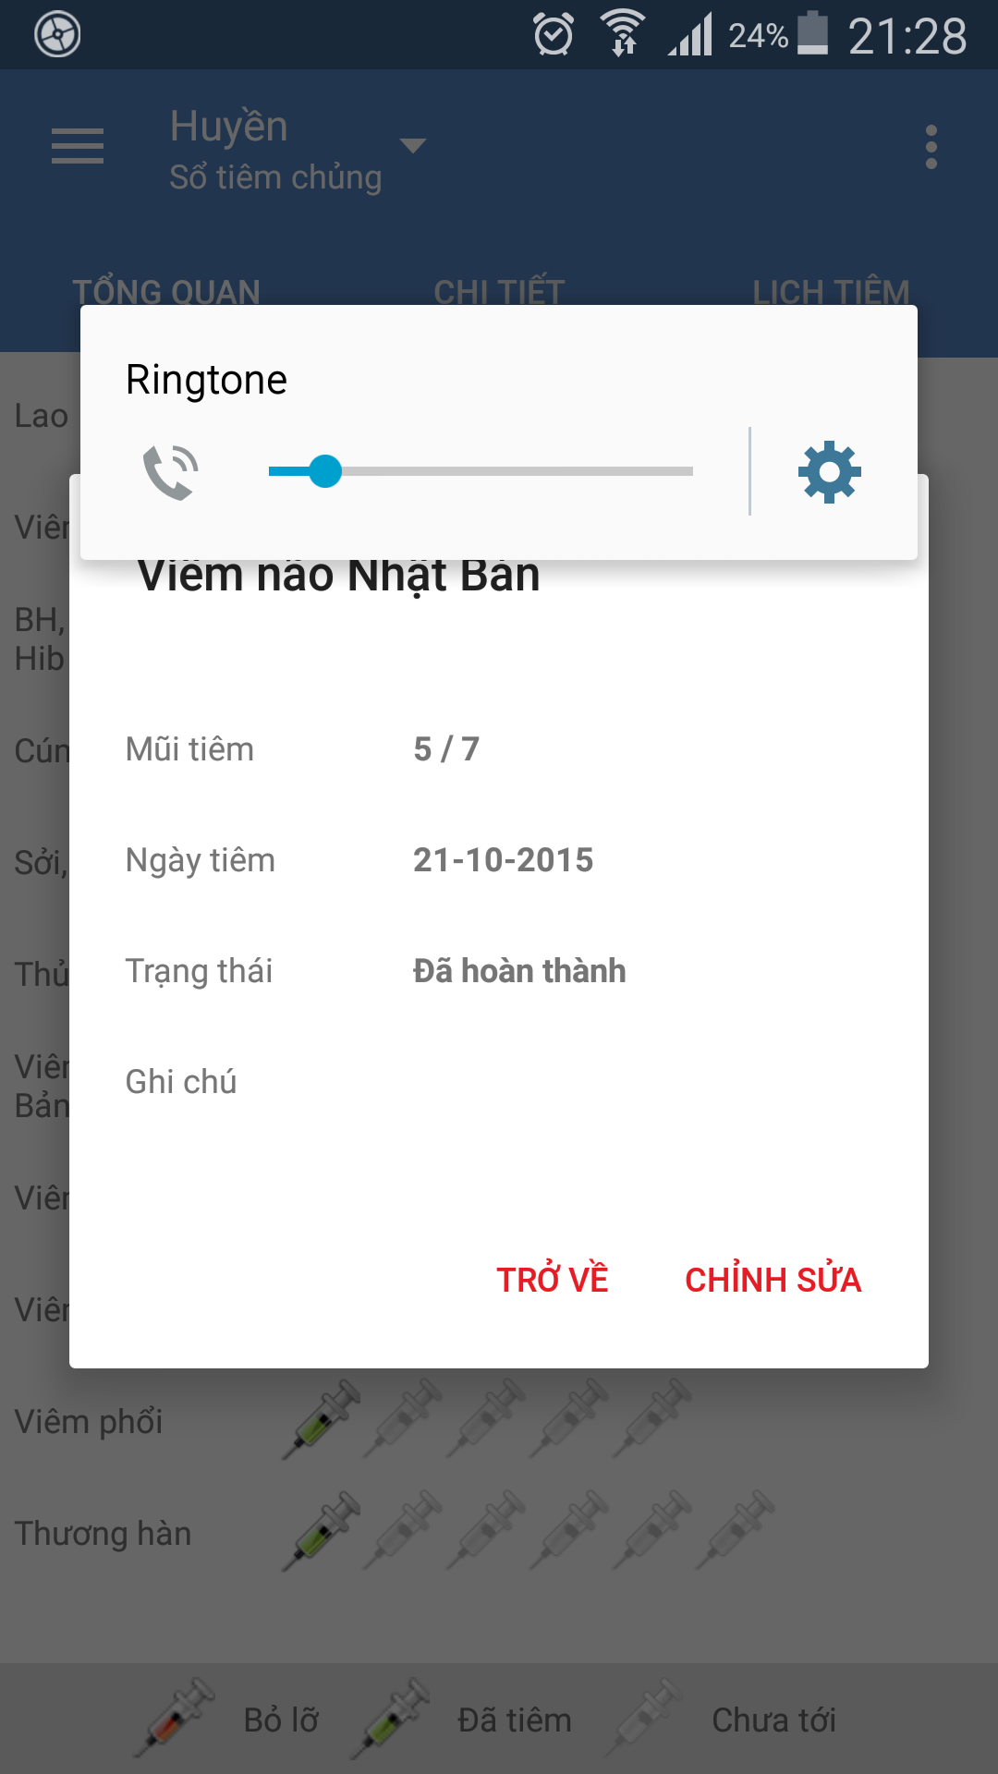

Kết quả thực tế : không có bất kì thông báo lỗi hay tự động chỉnh sửa trình tự xảy ra.
Mong muốn: đưa ra thông báo lỗi thời gian hoặc tự động sắp xếp lại trình tự mũi

